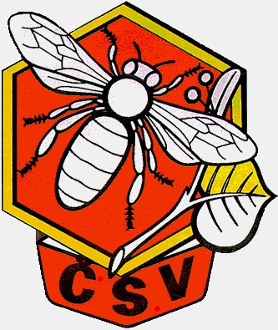

OKRESNÍ

ORGANIZACE ČSV, z
.s. v

Trutnově

SVÚ-HK
xxxxxxxxx
vedoucí laboratoře hygieny potravin Wonkova 343
Hradec Králové 500 02

OO ČSV Trutnov Husova 178
544 01 Dvůr Králové nad Labem
IČO : 65714687

e-mail : xxxxxxx

Váš dopis značky ze dne : Naše značka : Vyřizuje : Datum :

Tomáš Bukovský 19.I.2024

V ě c : OBJEDNÁVKA VYŠETŘENÍ VČELSTEV NA MOR VČELÍHO PLODU

Na základě telefonického rozhovoru u Vás objednáváme vyšetření
včelstev okresu Trutnov na mor včelího plodu s cenou monitorovacího vyšetření do 200.000,- Kč. V současné době máme v OO ČSV Trutnov evidováno v centrálním informačním systému (CIS) celkem 819 stanovišť a 6302 včelstev. Řádných členů je 585. Uvedené počty nezahrnují neorganizované včelaře okresu. V okrese Trutnov máme celkem devět základních organizací:

- Bílá Třemešná
- Dolní Kalná
- Dvůr Králové nad Labem
- Hostinné
- Svoboda nad Úpou
- Trutnov
- Úpice
- Vrchlabí
- Žacléř

S pozdravem
Ing. Tomáš Bukovský
Jednatel OO ČSV Trutnov

